通过innobackupex备份与二进制日志恢复数据
一、先从innobackupex的备份恢复数据

#关闭PXC集群所有节点
/etc/init.d/mysql stop

#选取一个服务器为主节点，进入数据目录的上层目录，重命名其数据目录
cd /data #线上通常为/data
mv mysqldata mysqldata.bak

#解压当天凌晨的innobackupex的备份
tar -zxvf xxx

#将解压后目录移动到原数据目录的上层目录，并将解压目录mv为原数据库数据目录
mv xxx mysqldata #注意检查路径一致

#应用备份时的日志
innobackupex --apply-log mysqldata

#将目录权限给mysql用户
chown -R mysql.mysql mysqldata

#启动mysql数据库，PXC集群中使用单节点方式启动
/etc/init.d/mysql bootstrap-pxc

二、从二进制日志恢复数据
#根据sql的执行时间，解析对应的二进制日志，生成解析文件。如在15点19分后执行了3个drop操作，则该语句应该记录在mysql-bin.000013或mysql-bin.000014文件中，可挨个查看
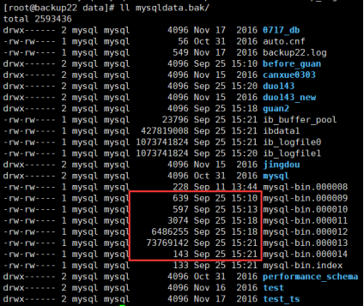

mysqlbinlog -v --start-datetime="2017-09-25 15:18:00" --stop-datetime="2017-09-25 15:21:00" mysqldata.bak/mysql-bin.000013 > /data/bin0925.sql

#在生成的文件中找到需要跳过的操作的位置，文件形式大致如下，每个语句以# at xxx行开始，到下一个# at xxx行的前一行结束，如下图的528位置对应的就是 DROP TABLE IF EXISTS `p2p_repay_plan` /* generated by server */
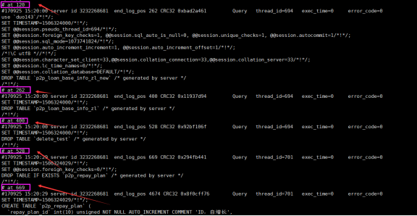
#cat xtrabackup_binlog_info，通过查看数据目录下的xtrabackup_binlog_info文件获取备份完成时的二进制日志信息，形式大致如下
#针对位置的恢复，未指定开始和结束位置时分别表示从文件开始和到文件结束，用于单个二进制文件
mysqlbinlog --start-position=120 mysql-bin.000011 | mysql -uroot -p

#针对文件的全部恢复的按顺序恢复，因不需要跳过其中的某些操作
mysqlbinlog mysql-bin.000012 | mysql -u root -p
#若是连续的二进制文件，则按顺序写到一个语句里
mysqlbinlog mysql-bin.000012 mysql-bin.000013 mysql-bin.000014 | mysql -u root -p

#针对mysql-bin.000013恢复分为两个部分：从文件开始到要跳过的操作之前，然后是从跳过的操作之后到文件结束
mysqlbinlog --stop-position=120 mysql-bin.000013 | mysql -uroot -p
mysqlbinlog --start-position=669 mysql-bin.000013 | mysql -uroot -p

#然后恢复余下的文件
mysqlbinlog mysql-bin.000014 | mysql -u root -p

总结：
使用二进制日志恢复时，注意使用时间和位置的起止选项
一般首先通过时间的起止寻找要跳过的语句时，其中加上-v选项是为了增加可读性以便找到要跳过的操作，将结果重定向到一个文件里面，然后在文件里面找到要跳过的语句的位置，具体恢复时必须使用起止位置做精确恢复

